Laporan Percobaan Github

Disusun untuk memenuhi tugas mata kuliah Praktikum Rekayasa Perangkat Lunak Lanjut

Dosen: Rian Andrian, ST., MT



Disusun oleh:

Novianti Indah Putri 1147050126

Kelas: IF-C

JURUSAN TEKNIK INFORMATIKA

FAKULTAS SAINS DAN TEKNOLOGI

UNIVERSITAS ISLAM NEGERI SUNAN GUNUNG DJATI BANDUNG

2014/2015

Percobaan Github

* Instalasi Github

1. Buka link <http://git-scm/downloads>
2. Pilih yang sesuai dengan sistem operasi yang digunakan
3. Setelah itu double klik pada program yang sudah diunduh, lalu klik run

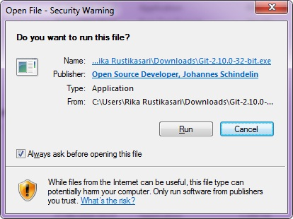

1. Lalu akan muncul window Git 2.10.0 Setup, pilih Next

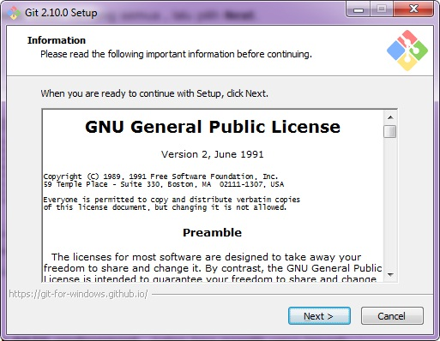

1. Pilih dimana file Git akan disimpan, lalu Next

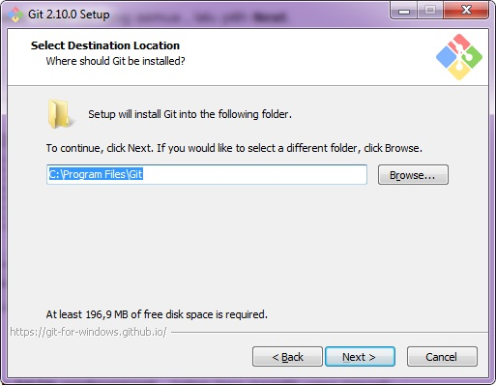

1. Pada bagian Select Components centang semua komponen lalu klik Next

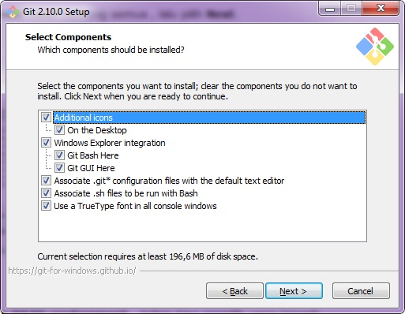

1. Selanjutnya kita masukan nama foldernya, lalu Next

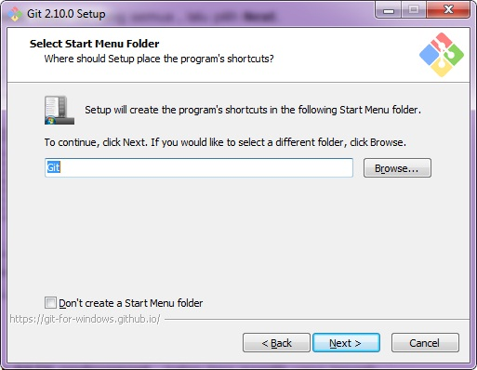

1. Pada bagian Adjusting your PATH environment pilih opsi kedua lalu Next

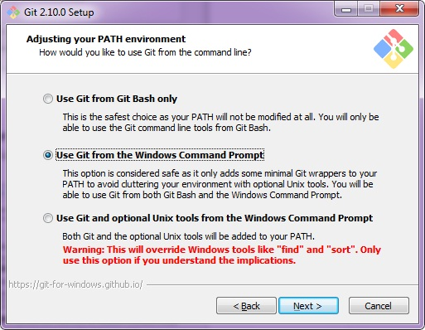

1. Pada Configuring the line ending conversions pilih yang pertama lalu Next

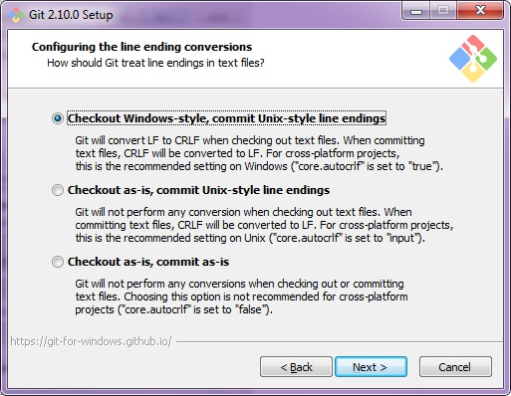

1. Pada Configuring the terminal emulator to use, pilih opsi kedua, klik Next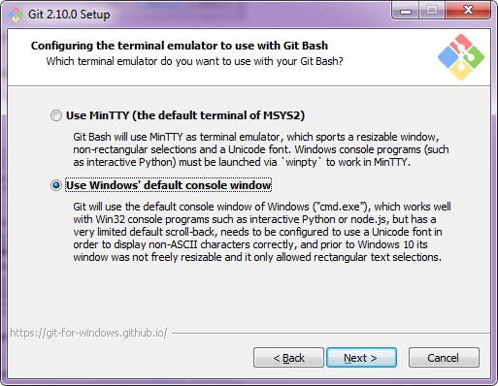
2. Pada Configuring extra caching, klik Next

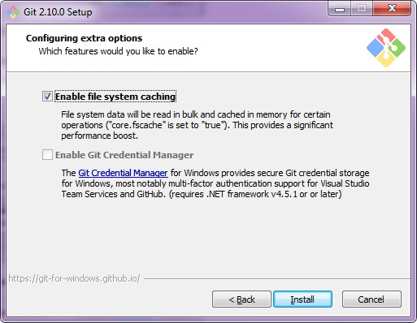

1. Tunggu proses instalasi hingga selesai

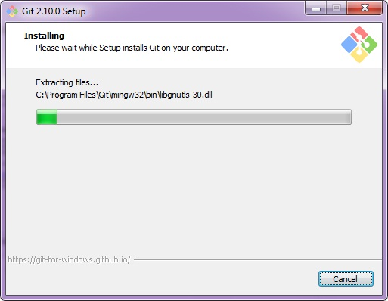

1. Git selesai di install

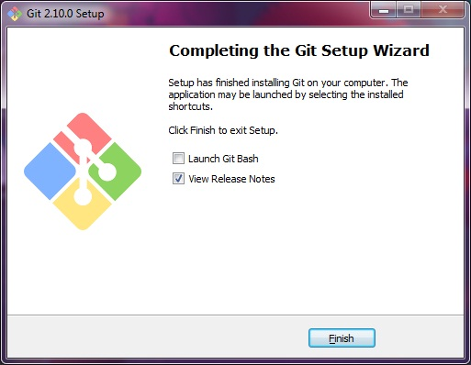

* Memasukan file ke Github

1. Pertama masuk ke akun Github
2. Buat Repositori baru, dengan klik tombol “+” pada bagian kanan atas pilih “New Repository”

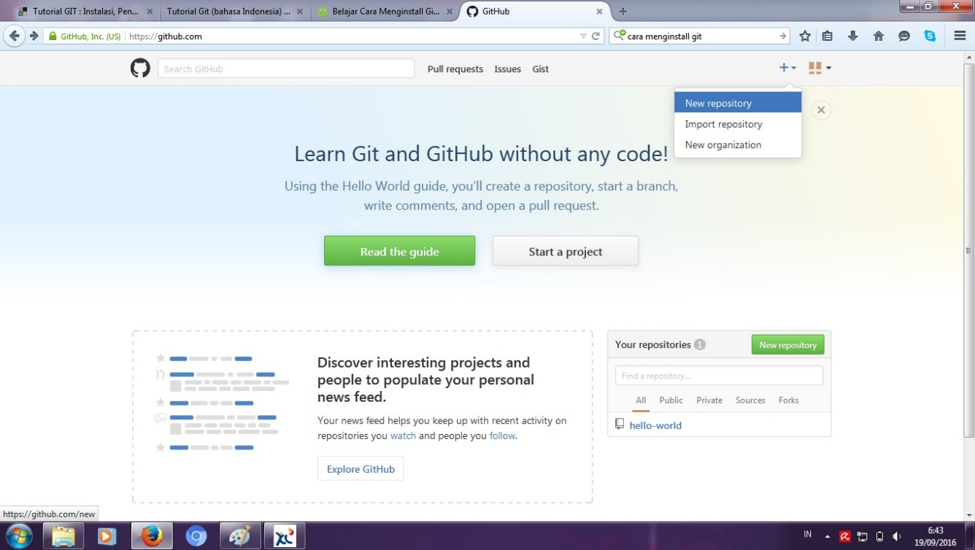

1. Masukan nama repositori dan juga deskripsinya, pilih “Public”, dan centang pada Initialize the repository with a README, lalu klik Create Repository

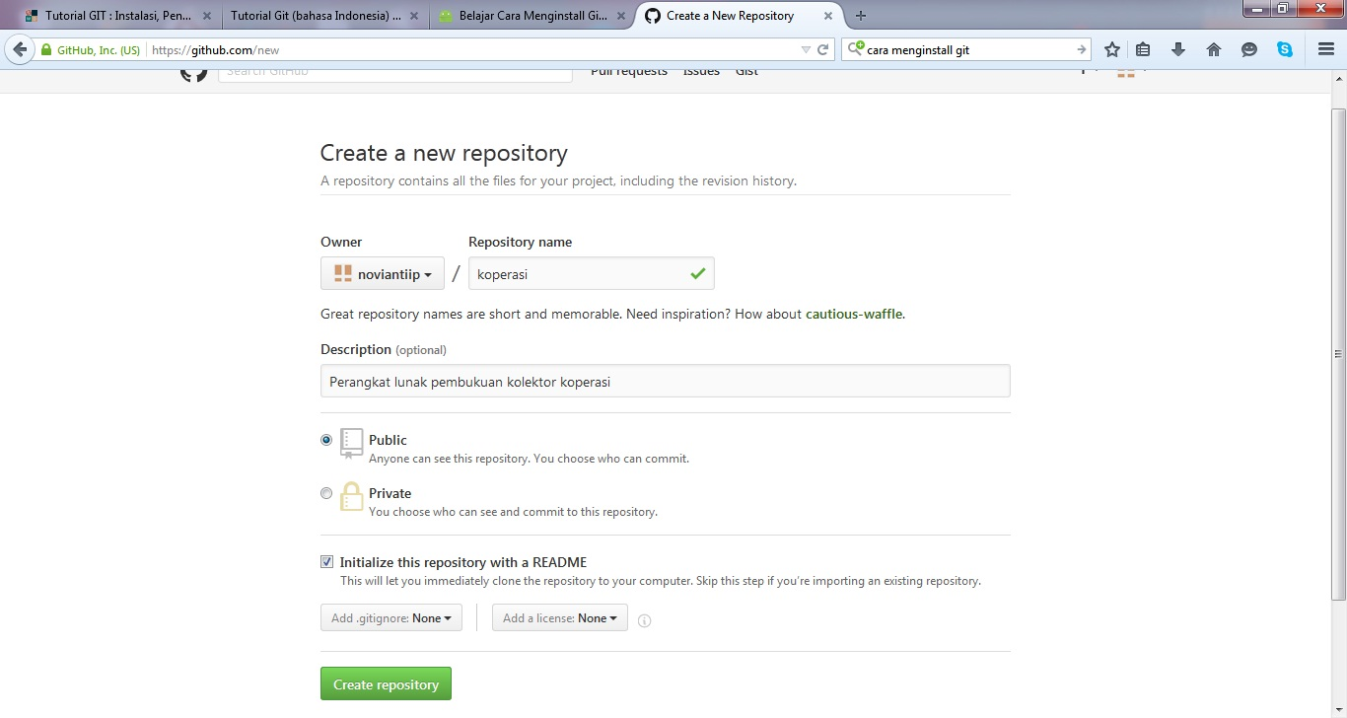

1. Repositori telah berhasil dibuat

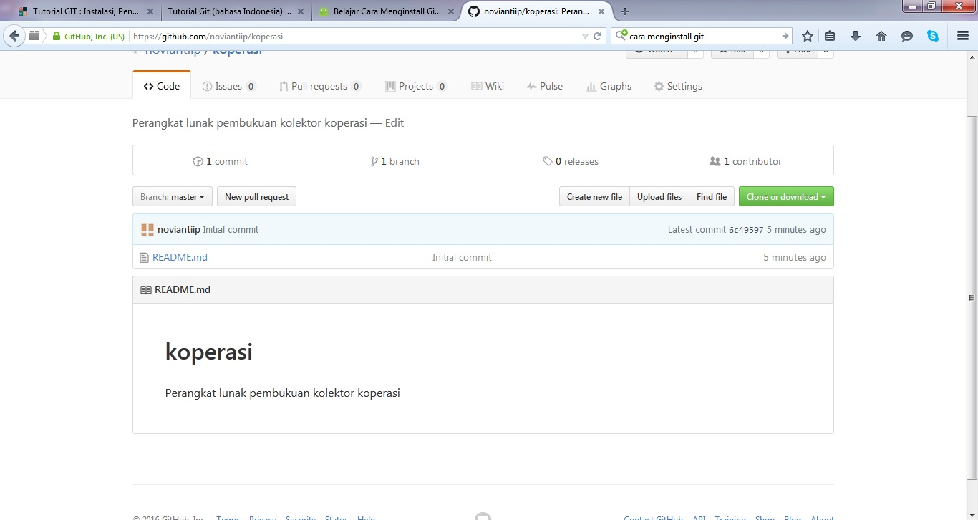

1. Masuk ke folder dimana file akan diunggah. Lalu klik kanan pada file dan pilih Git Bash

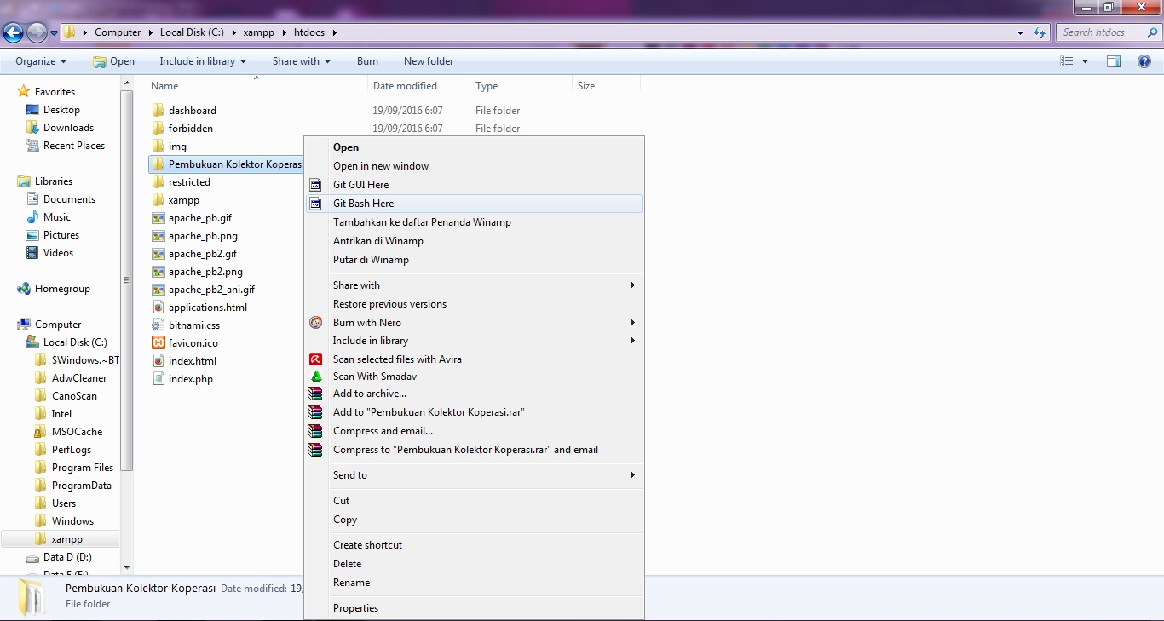

1. Setelah itu akan muncul CMD, pertama kita konfigurasi terlebih dahulu username dan email

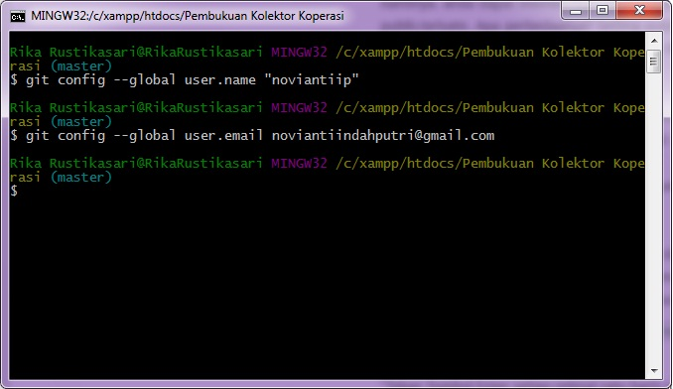

1. Selanjutnya lakukan inisialisasi

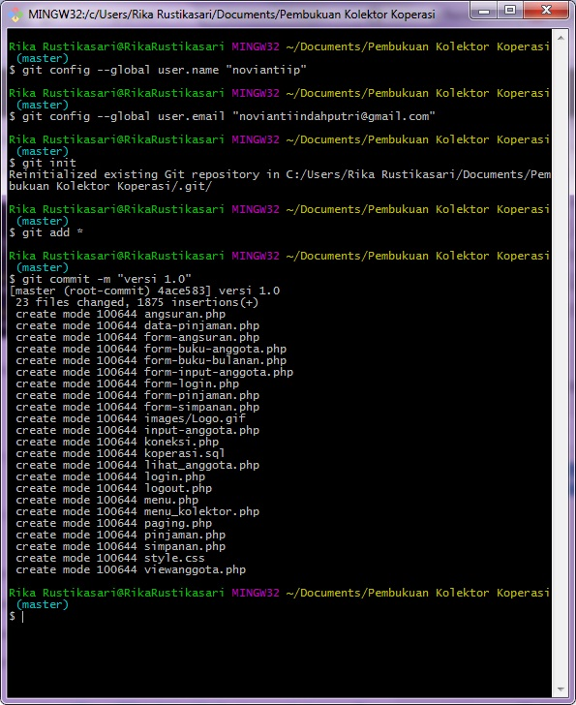

1. Lalu tambahkan semua file project kita



1. Buat versi project kita, misalnya versi 1.0



1. Pada tahap ini masukkan kunci HTTP untuk memberikan perintah perangkat lunak untuk upload pada repository yang kita kehendaki

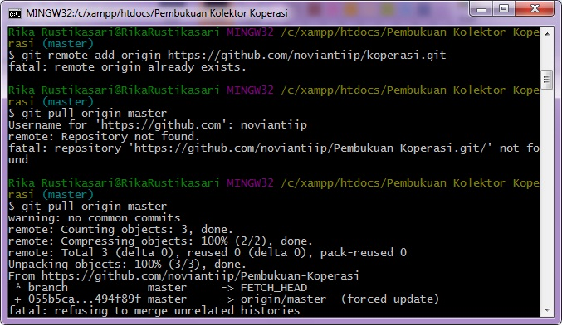

1. Setelah dilakukan kontrol, selanjutnya buat perintah untuk pull atau mempush project pada komputer untuk diupload pada repository kita

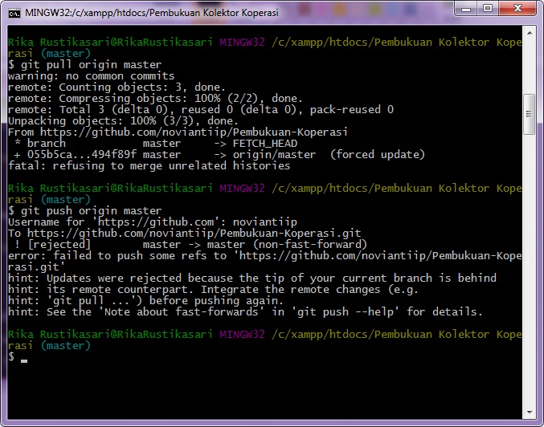

1. Dan tahap terakhir ketikkan



1. Jika berhasil, file project akan terunduh di repository akun Github kita.